Mezikrajová konference epidemiologů pěti krajů
Královehradeckého, Libereckého, Pardubického, Ústeckého kraje a hl.města Prahy

Pořádaná
Společností pro epidemiologii a mikrobiologii ČLS JEP
Dalším vzděláváním dospělých s.r.o. Praha
a Krajskou hygienickou stanicí Ústeckého kraje se sídlem v Ústí nad Labem

pod záštitou
Hlavního hygienika ČR MUDr. Michaela Víta Ph.D.

Hotel Bellevue Jetřichovice
Okres Děčín

10. května – 12. května 2011

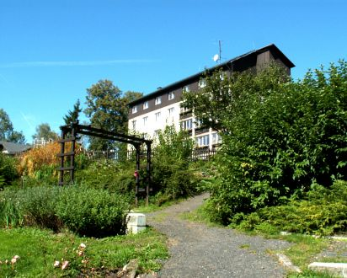

Jetřichovice

Mezikrajová konference epidemiologů 5 krajů – odborný program.

Úterý 10.5.2011
1. část Preventabilní nákazy a vakcinační strategie

14.00 – 16.15 hod moderuje J.Dlhý , J.Trmal, doba každé přednášky 15 minut

1. Úloha národních imunizačních poradních skupin, J.Dlhý.

2. BCG vakcinace očima nové vyhlášky, Z. Jágrová, J.Wallenfels

3. Problematika pertuse v ČR, K. Fabiánová

4. Pertuse – prevence onemocnění u dospělých osob, K.Rezner

5. Proočkovanost dospělých osob proti tetanu registrovaných u PL v okrese Ústí nad Labem v roce 2009, E.Nováková

6. Proočkovanost dětské populace okresu Teplice proti nemocem mimo pravidelný očkovací kalendář, E.Poláčková

7. Epidemie parotitidy v okrese Chomutov – předvoj problémů? Z. Trmalová

8. Výskyt meningokokových invazivních onemocnění v KH kraji v letech 1998 – 2010
I. Beranová, M.Volková

9. Příklady propagace očkování proti chřipce v zahraničí – inspirace pro ČR, J.Kynčl

2. část Preventabilní nákazy a vakcinační strategie

16.30 – 18.30 hod moderuje Z. Jágrová, J.Prattingerová, doba každé přednášky 15 minut

10. Pandemická chřipka a její závažné průběhy v Praze 5 ve dvou sezonách, Z. Marešová

11. Klinicky závažné případy onemocnění chřipkou v KH kraji (chřipková sezóna 2010/ 2011)
P. Dvořáčková

12. Předběžné výsledky analýzy závažných průběhů chřipky v ČR v sezóně 2010/2011
I. Plisková

13. Klíšťová meningoencefalitida v Pardubickém kraji, I. Valentová, J. Daňková

14. Případ onemocnění japonskou B encefalitidou - kasuistika, M. Hausenblasová

15. Černá smrt v umění, J.Trmal

19.00 Večeře
20.00 hod vyhrazeno pro Medplan s..s r.o., Sterin Deutschland GmbH, Avenier a.s. a SmithGlaxoKline - následně neformální posezení

Středa 11.5.2011 Nosokomiální nákazy
8.00 hod - 9.30 hod moderuje I.Beranová , I.Valentová, doba každé přednášky 15 minut

1. Surveillance infekcí spojených se zdravotní péčí dle požadavků EU, J. Prattingerová

2. Zkušenosti s prevalenční studií noskomiálních nákaz v městské nemocnici Litoměřice
L.Matějíčková, M. Šantínová

3. Výskyt puchýřnatého onemocnění na novorozeneckém oddělení – protiepidemická opatření
L. Šimůnková

4. Epidemie PROMETHEUS- aneb pseudomonádová folikulitida z wellness centra, M. Pavlová

5. Výskyt legionelózy v Botelu Racek, M. Marešová

6. Legionella je či není problém oddělení intenzivní péče?Epidemiologové KHS Ústeckého kraje, přednese J.Trmal

Středa 10.00 hod- 13.00 hod
Moderuje: J.Částková, A.Dvořáková, doba každé přednášky 15 minut

7. Streptococcus agalactiae – kazuistiky novorozeneckých infekcí v KH kraji v r. 2010
J. Mlynář

8. Nákazová situace v Ústeckém kraji, P.Pilous

9. Duté lékařské nástroje, jejich sterilizace a kontrola účinnosti postupů dekontaminace
I. Bočkovská

10. Arcobacter – méně známý původce alimentárních onemocnění, O. Hegrová

Hepatitidy
11. Pokračující zvýšený výskyt VHA v okrese Chrudim, J. Rybová

12. Rodinný výskyt VHA na Náchodsku (zajímavá kazuistika), L. Kalivodová, L. Burianová

13. Exacerbace chronické VHB u pacienta po léčbě cytostatiky, L. Bernardová

13.15 oběd

14.00 odjezd na exkurzi

20.30 společenský večer

Čtvrtek 8.00 – 9.45 hod
Moderuje: J. Zelenková, J. Rybová, doba každé přednášky 15 minut

Obecná problematika oboru epidemiologie.
1. Opakované nedostatky zjištěné při provádění SZD, J.Zelenková

2. Hlášení infekčních onemocnění – špička ledovce, J. Harman, T. Hockeyová

3. Součinnost epidemiologa při výskytu TBC ve věznici, H. Knížová

4. Kasuistika úmrtí muže na sporadickou formu CJN – problémy, O. Štorkánová

Čtvrtek 10. 00 – 12.30 hod
moderuje: J.Harman, L.Šimůnková, doba každé přednášky 15 minut

1. STD v Praze, M. Klepetková

2. Výsledky šetření na jednom gynekologickém pracovišti v Ústeckém kraji, D.Nebáznivá

3. Kazuistika svrabu u sociálně slabších skupin obyvatelstva, F. Ulman

4. Kalamitní invaze vši šatní v nemocničním zařízení v souvislosti s hospitalizací bezdomovce s dg Scabies, D. Kafková

6. Malárie (zajímavá kasuistika), Š. Emichelová

7. Přemnožení rusa domácího (Blatella germanica) na skládce odpadu, M. Balková

12.45 závěrečné vyhodnocení semináře
13.00 oběd a návrat účastníků

Organizační pokyny:
10.5. 2011 Registrace účastníků v hale hotelu : od 10,00
11.5. 2011 Registrace účastníků v průběhu dopoledne
10.5. 2011 13.30 - zahájení konference
Snídaně : od 7. 00 do 7.45

Akce má charakter postgraduálního vzdělávání a je garantována ČLS JEP ve spolupráci s ČLK (ohodnocena kredity) jako akce kontinuálního vzdělávání – účastníci obdrží potvrzení o účasti. Vzdělávací akce je pořádána dle Stavovského předpisu č. 16 ČLK.

Za možnost uskutečnění této konference děkujeme uvedeným firmám:

Sallerová výstavba spol. s.r.o. Otvice Avenier a.s. Brno Bochemie s.r.o. Bohumín
Sanofi Pasteur Praha Medplan spol. s.r.o. Novartis Praha
NORA a.s. Praha GlaxoSmithKline Sevafarma Praha
JK Trading Karlovy Vary Steripak s.r.o.Modřice Ecolab Hygiene s.r.o.
Hartman-Rico a.s. B Braun Medical s.r.o. Veolia - voda
Český porcelán a.s. Dubí Burda a.s. Praha

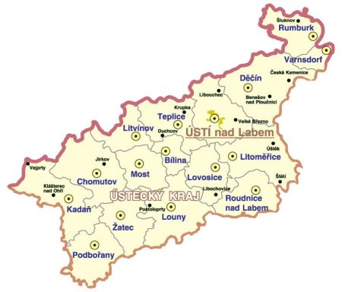

Zde je cíl vaší cesty
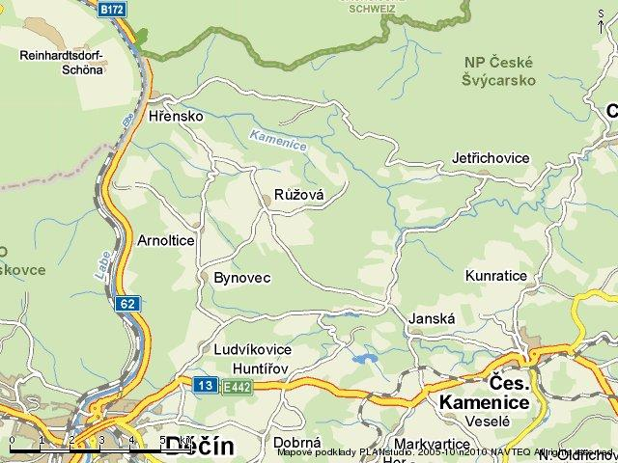

P.Pilous

